26.03.2020
ПРЕСС-ВЫПУСК

ПОДГОТОВКА ОРГПЛАНА ПРОВЕДЕНИЯ ВПН - 2020 ЗАВЕРШАЕТСЯ
В Костромастате подходит к завершению трудоемкая работа по составлению сводного организационного плана проведения Всероссийской переписи населения 2020 года.
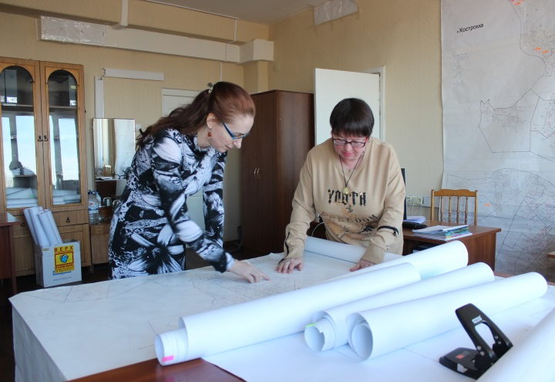
Подготовка к предстоящей переписи населения, которая, как известно, намечена на октябрь 2020 года, идет своим ходом, по плану. И действительно, осуществить без плана такое серьезное и масштабное дело, как Всероссийская перепись, невозможно.
Оргпланы в муниципальных образованиях уже составлены и в феврале - марте были согласованы на заседаниях соответствующих комиссий. Каждый оргплан включает в себя: деление территории муниципалитета на счетные и переписные участки, определение потребности в переписном персонале, в помещениях и многое другое. Вся эта объемная работа в муниципалитетах проделана и готовые оргпланы защищены в Костромастате.
ВКостромастате высоко оценили работу своих районных коллег. Конечно, были замечания и исправления, но в целом работа выполнена качественно и в срок во всех муниципальных образованиях.
В настоящее время специалисты Костромастата завершают работу по формированию сводного организационного плана проведения Всероссийской переписи населения 2020 года по Костромской области. Этот объемный документ должен быть готов уже в ближайшие дни, поскольку на 7 апреля запланировано заседание областной комиссии по проведению ВПН-2020, на которой он будет рассмотрен и утвержден.
ПРИ ОПУБЛИКОВАНИИ ССЫЛКА НА КОСТРОМАСТАТ ОБЯЗАТЕЛЬНА!
156961, г. Кострома  ул. Красноармейская, 8  http://kostroma.gks.ru  тел.: +7 (4942) 49-17-90  e-mail:p44_mail@gks.ru | Ответственный за выпуск:  Николаев Николай Леонидович  Специалист по ИРР ВПН-2020  тел.: +7 (4942) 49-17-95

